Интерактивная карта РФ
Инструкция пользователя
Конструктор тематических карт России для уроков географии, классных часов, конференций и отчётов. Карта показывает все 89 субъектов Российской Федерации. Регионы можно раскрасить по числам или по группам, обвести границы федеральных округов и других делений, поставить метки городов и скачать готовую картинку.
Программа — один файл Интерактивная карта РФ.html. Она открывается в браузере двойным щелчком, работает без интернета и ничего не требует устанавливать.
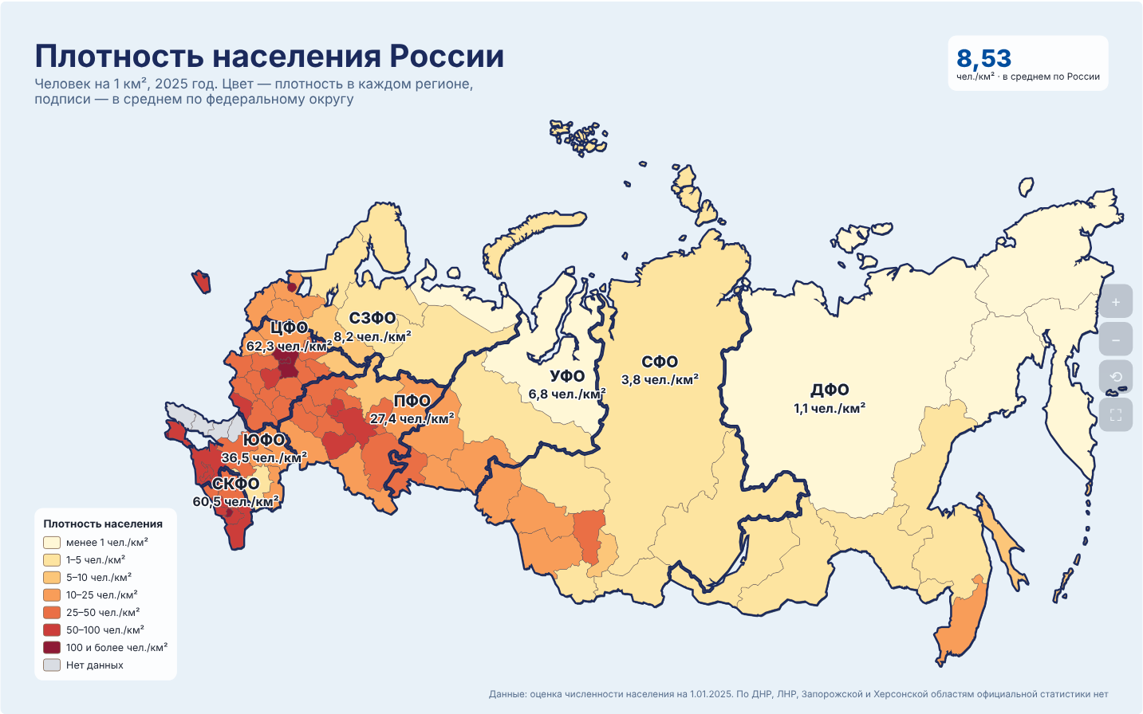
Содержание
1. Что умеет карта
2. Как открыть
3. Экран программы
4. Готовые карты и пример
5. Режим «Числа»
6. Режим «Группы» и кисть
7. Загрузка и выгрузка Excel
8. Закраска регионов
9. Границы делений поверх карты
10. Подписи на регионах
11. Метки
12. Легенда и итоги
13. Оформление
14. Тексты
15. Показ на экране и горячие клавиши
16. Сохранение и передача
17. Готовые сценарии для урока
18. Частые вопросы и проблемы
19. Справочные данные и источники
20. Для разработчиков

1. Что умеет карта
Возможность | Что это значит
Все 89 субъектов РФ | Включая Республику Крым, Севастополь, ДНР, ЛНР, Запорожскую и Херсонскую области
Готовые деления | Федеральные округа, административно-территориальные единицы, военные округа, часовые пояса, экономические районы
Свои данные | Числа по регионам (население, школы, участники, баллы) или группы регионов («посетили», «нефть и газ»)
Excel | Шаблон для заполнения, загрузка заполненной таблицы, выгрузка текущей карты
Границы поверх карты | Например, плотность населения по регионам и жирные границы федеральных округов
Метки | Города, месторождения, заповедники — булавка, кружок, звезда, квадрат или флажок
Подсказки | При наведении на регион — его значение, описание и справка: федеральный округ, военный округ, экономический район, часовой пояс
Оформление | Готовые темы, цвета, фон (в том числе триколор), шрифты, подписи, легенда
Показ и экспорт | Полный экран для проектора, картинка PNG или SVG, сохранение проекта в файл

2. Как открыть
- Дважды щёлкните по файлу «Интерактивная карта РФ.html». Он откроется в браузере, как обычная веб-страница.
- Если файл открылся в «Блокноте» или другой программе, щёлкните по нему правой кнопкой мыши → «Открыть с помощью» → выберите браузер.
Подходящие браузеры: Яндекс Браузер, Google Chrome, Microsoft Edge, Firefox последних версий. Internet Explorer не поддерживается.
Интернет не нужен. Карта, данные и чтение Excel встроены в файл.
Работа сохраняется сама. Если закрыть страницу и открыть файл снова на том же компьютере и в том же браузере, карта будет такой, какой вы её оставили. В другом браузере или на другом компьютере карта откроется с примером — чтобы перенести свою работу, сохраните проект в файл (раздел 16).
При самом первом открытии показывается пример — карта плотности населения.

3. Экран программы
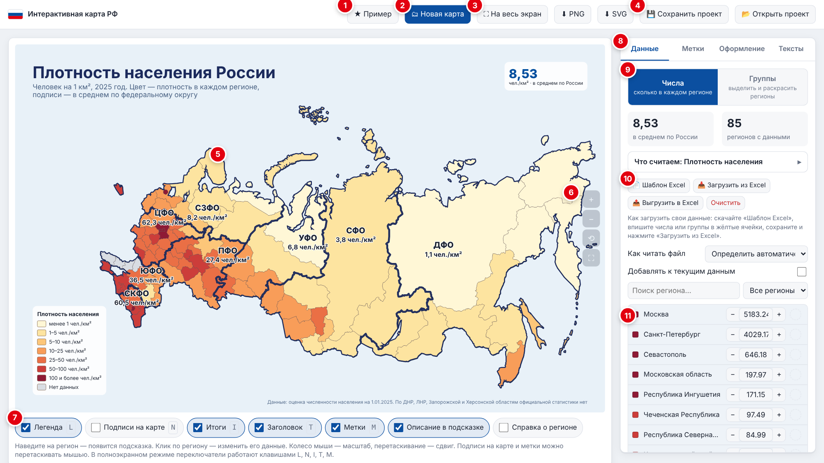
- «★ Пример» — открыть готовый пример: плотность населения по регионам и федеральным округам.
- «🗂 Новая карта» — начать новую карту с готовой основы (раздел 4).
- «На весь экран», «⬇ PNG», «⬇ SVG» — показ на проекторе и сохранение картинки (разделы 15 и 16).
- «💾 Сохранить проект» и «📂 Открыть проект» — хранить карты в файлах и передавать коллегам (раздел 16).
- Карта. Наведите мышь на регион — появится подсказка. Щёлкните — откроется окошко для его данных.
- Кнопки масштаба: приблизить, отдалить, показать всю карту, на весь экран.
- Переключатели под картой: легенда, подписи, итоги, заголовок, метки, описание и справка в подсказке.
- Вкладки настроек: «Данные», «Метки», «Оформление», «Тексты».
- Режим данных: «Числа» или «Группы».
- Кнопки Excel: шаблон, загрузка, выгрузка, очистка.
- Список всех 89 регионов с поиском и фильтром.

4. Готовые карты и пример
Нажмите «🗂 Новая карта» и выберите основу. Текущая карта будет заменена — если она нужна, сначала нажмите «Сохранить проект».
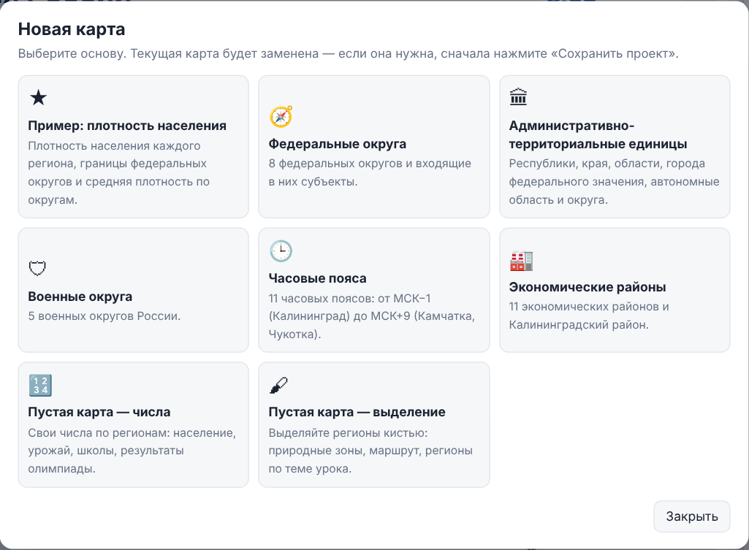
Основа | Что внутри
Пример: плотность населения | Плотность населения каждого региона, границы федеральных округов, средняя плотность по округам и по России
Федеральные округа | 8 округов, у каждого свой цвет и подпись (ЦФО, СЗФО…)
Административно-территориальные единицы | Республики, края, области, города федерального значения, автономные область и округа
Военные округа | 5 военных округов
Часовые пояса | 11 поясов: от МСК−1 (Калининград) до МСК+9 (Камчатка, Чукотка)
Экономические районы | 11 экономических районов и Калининградский район
Пустая карта — числа | Чистая карта для своих чисел
Пустая карта — выделение | Чистая карта с двумя группами для раскраски кистью
После выбора всё можно менять: данные, цвета, подписи, тексты, метки.
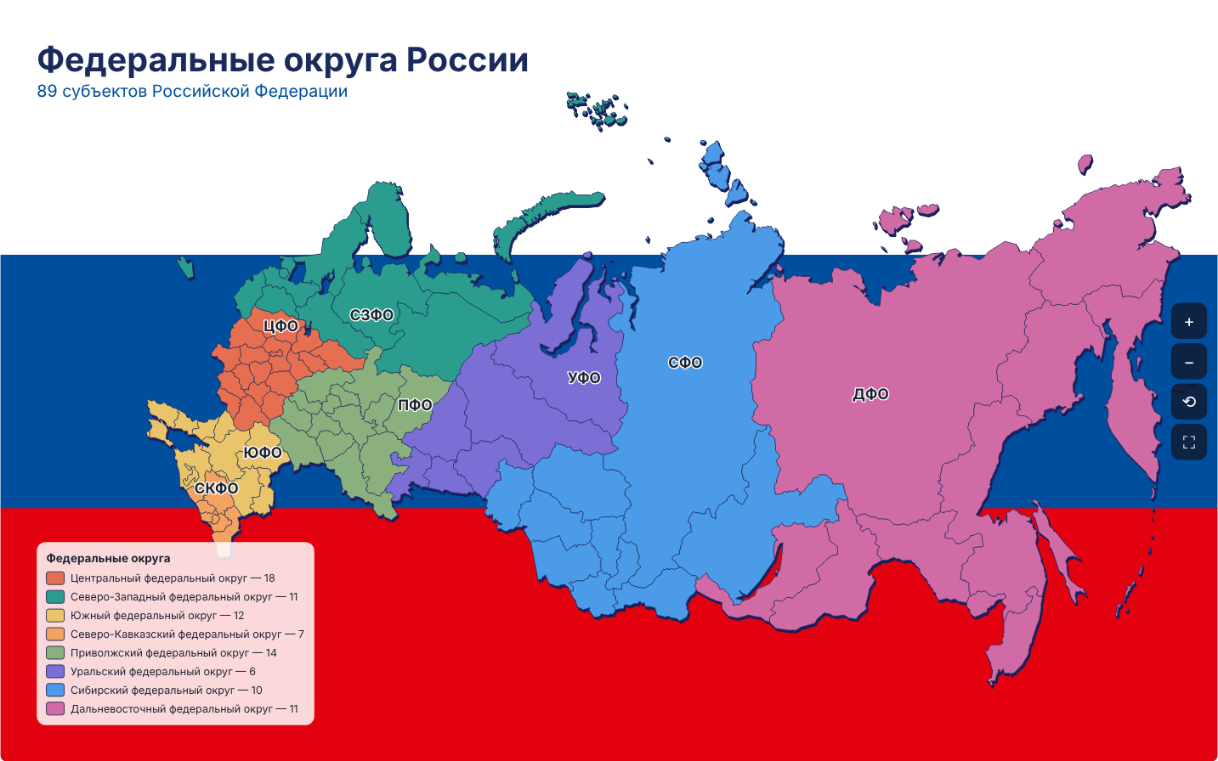
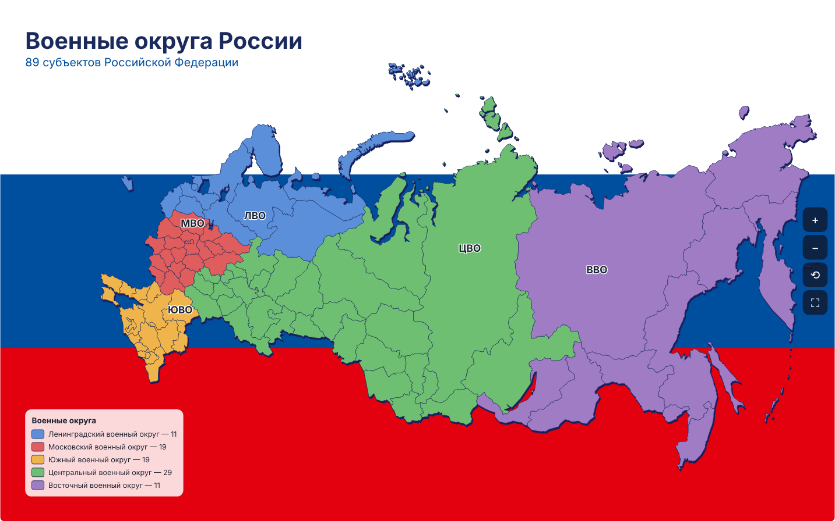
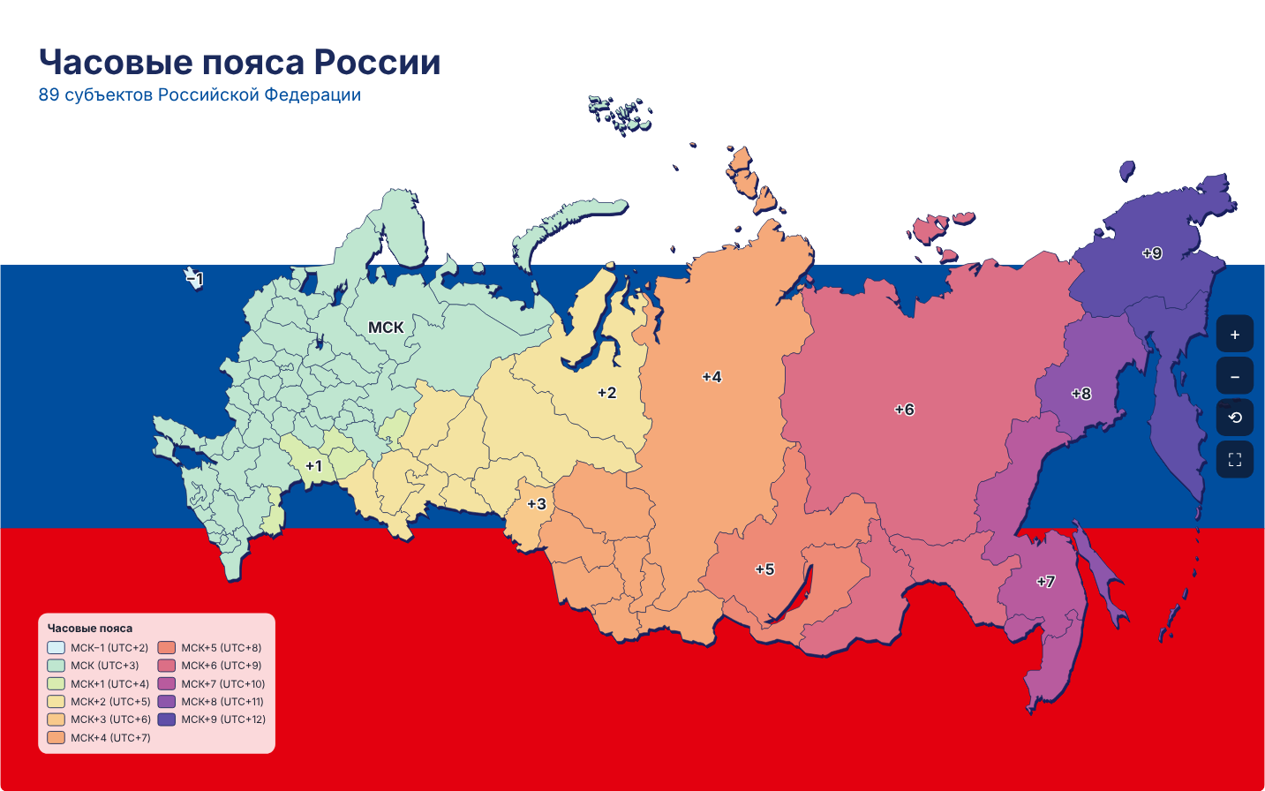
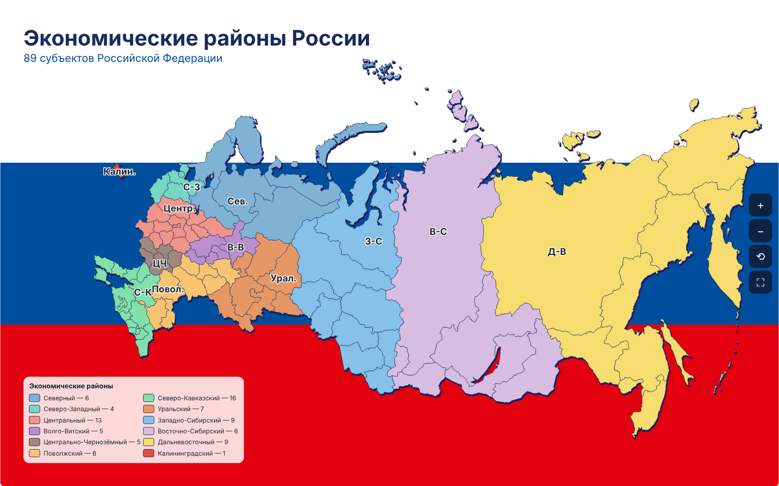
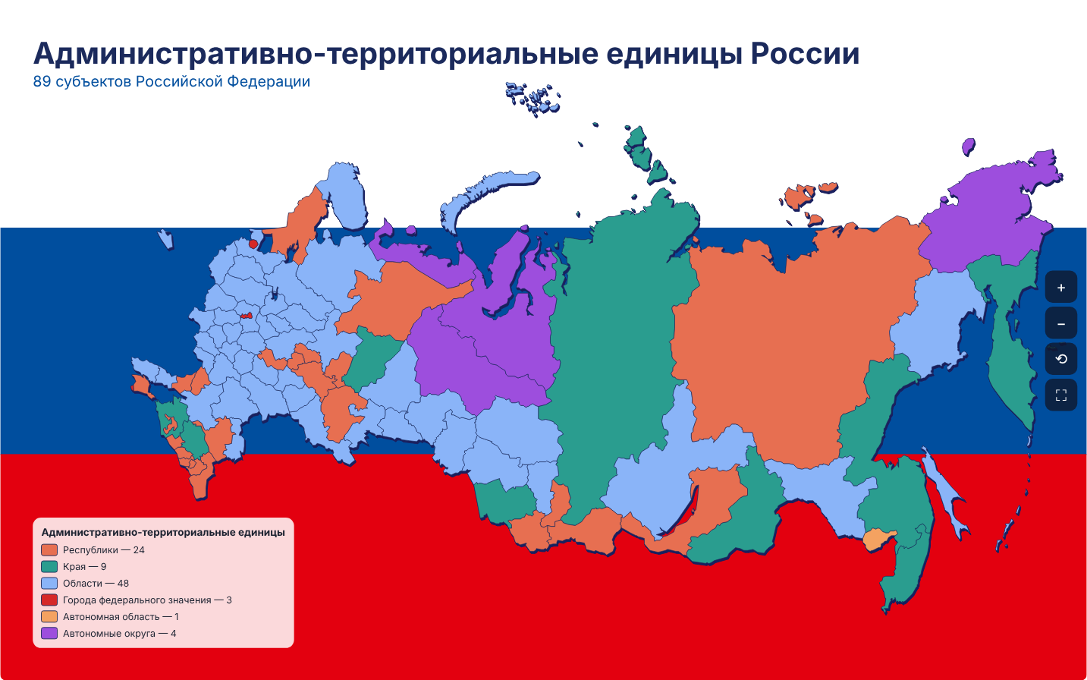

5. Режим «Числа»
Режим для случаев, когда у каждого региона есть число: население, количество школ, участников, урожай, средний балл. Включается на вкладке «Данные» кнопкой «Числа».
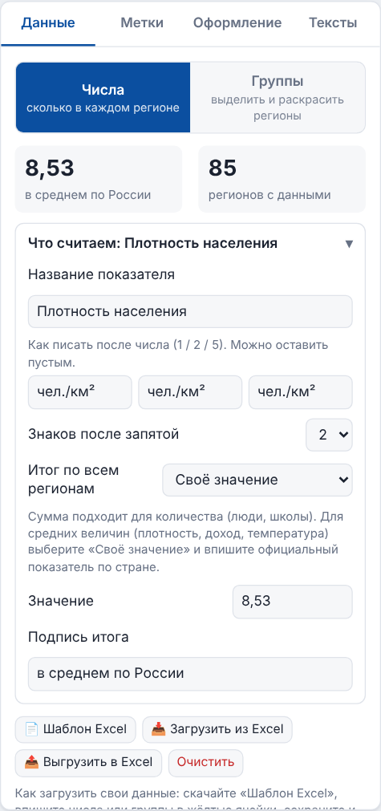

5.1. Что считаем
Раскройте строку «Что считаем»:
Поле | Что указать
Название показателя | Например, «Население» или «Количество школ». Появится в подсказках и легенде
Как писать после числа | Три формы слова: для 1, 2 и 5 — «школа / школы / школ». Карта сама выберет нужную: «1 школа», «3 школы», «7 школ». Для единиц измерения напишите одно и то же три раза: «чел./км²». Можно оставить пустым
Знаков после запятой | 0 для целых чисел, 1–3 для дробных
Итог по всем регионам | Как считать общий итог (см. ниже)
Подпись итога | Текст под итогом, например «в среднем по России»
Показывать % от общего | Доля региона в подсказке. Доступно, только когда итог — сумма
Итог по всем регионам показывается в панели «Данные» и на плашке «Итоги» на карте. Выберите подходящий:
Итог | Когда подходит
Сумма | Количество: люди, школы, участники
Среднее по регионам | Простое среднее значений регионов
Медиана | Значение «посередине»: меньше зависит от очень больших и очень маленьких чисел
Максимум, минимум | Самое большое и самое маленькое значение
Своё значение | Впишите число вручную. Нужно для средних величин — плотности, дохода, температуры: их среднее по стране нельзя получить простым сложением или усреднением регионов
Пример: плотность населения Москвы — больше 5 000 чел./км², а Чукотки — меньше 0,1. Простое среднее по регионам даст около 144, а настоящая плотность по России — 8,53. Поэтому в примере выбрано «Своё значение».

5.2. Как вписать числа
- В списке регионов. Найдите регион поиском (например, «карел») и нажимайте + и − или впишите число в поле.
- На карте. Щёлкните по региону — откроется окошко с числом.
Чтобы убрать данные региона, поставьте 0 или сотрите число.
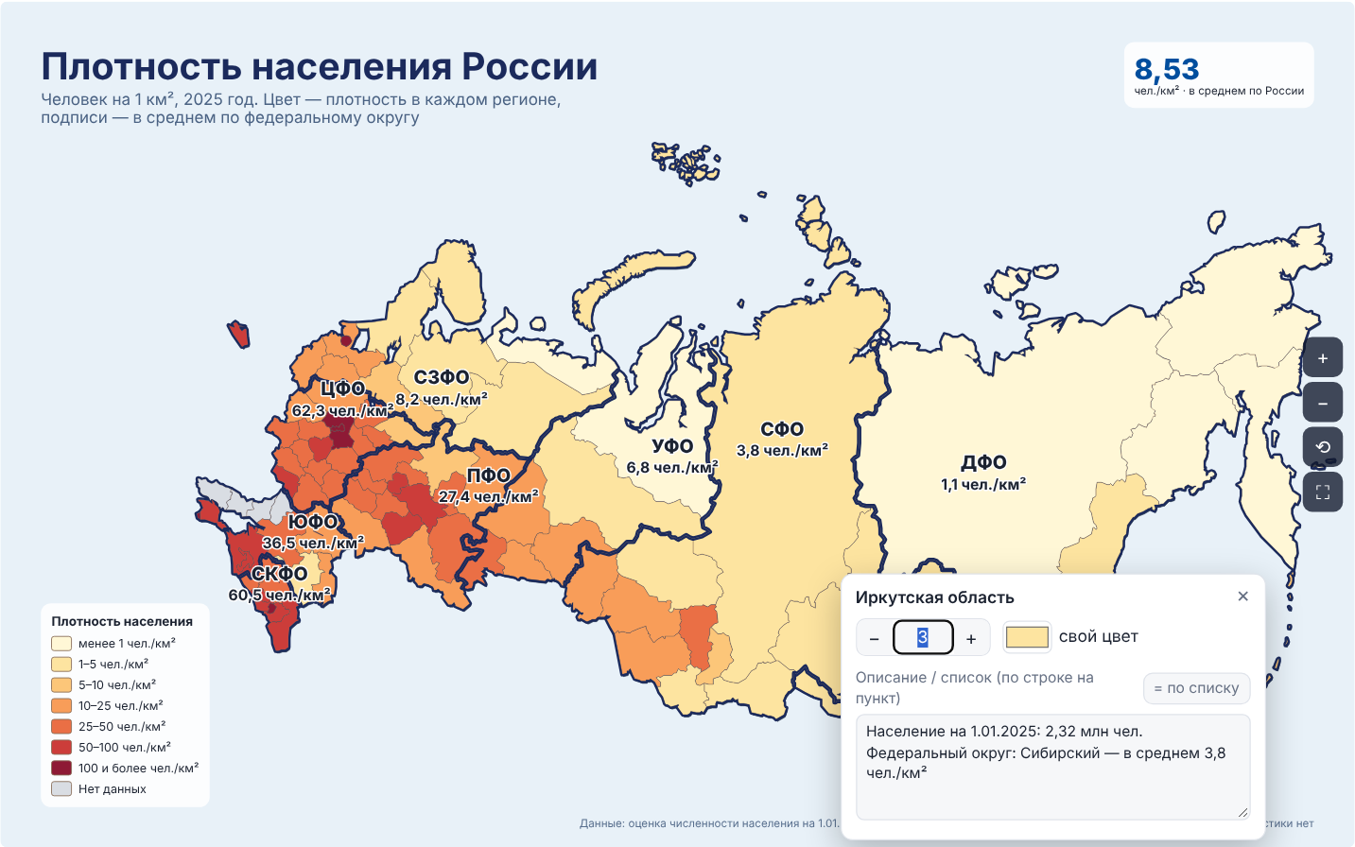

5.3. Описание региона
В окошке региона есть поле «Описание / список». Впишите туда, что должно появляться при наведении мыши: столицу, факты, ФИО участников — по одному пункту в строке. Кнопка «= по списку» ставит число, равное количеству строк: удобно, когда в описании список людей.

5.4. Список регионов
- Поиск находит регион по части названия.
- Фильтр показывает все регионы, только с данными или только без данных.
- Наведите мышь на строку — регион подсветится на карте.
- Кружок справа задаёт региону свой цвет. Правый щелчок по кружку сбрасывает цвет.

6. Режим «Группы» и кисть
Режим для случаев, когда регионы нужно не посчитать, а выделить цветом: природные зоны, «где мы были», регионы с нефтью и газом, маршрут экспедиции. Включается на вкладке «Данные» кнопкой «Группы».
Группа — это цвет и подпись в легенде. Каждый регион может быть в одной группе или ни в одной.
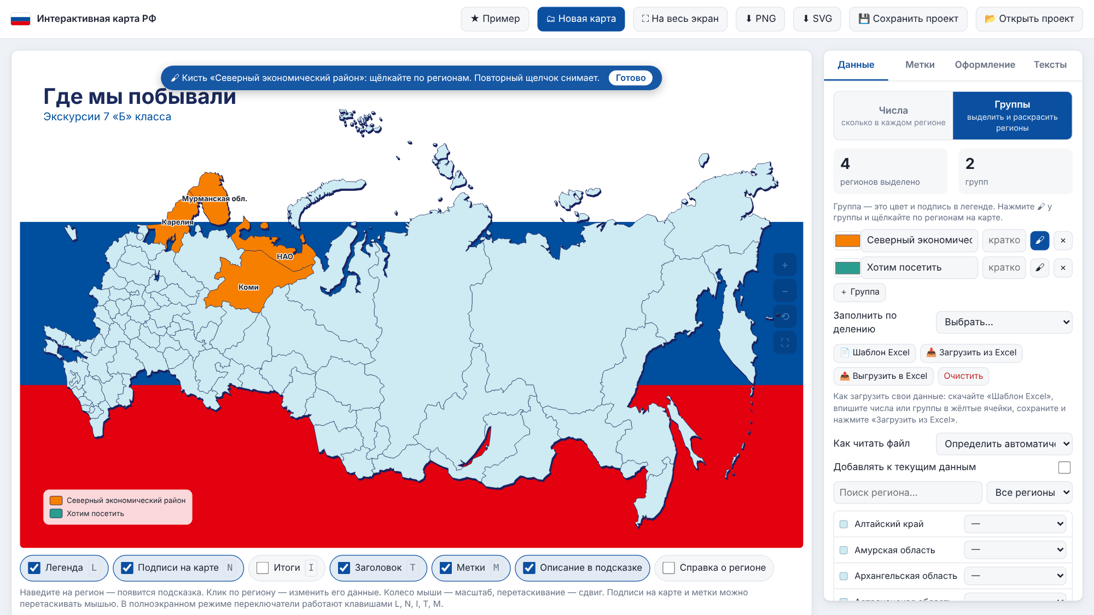

6.1. Как раскрасить кистью
- Задайте у группы цвет (квадратик слева) и название для легенды.
- В поле «кратко» можно написать короткую подпись для карты, например «ЦФО». Если оставить пустым, на карте будет полное название.
- Нажмите 🖌 у нужной группы. Над картой появится синяя плашка «Кисть».
- Щёлкайте по регионам на карте — они сразу окрашиваются. Повторный щелчок снимает выделение.
- Нажмите «Готово» на плашке или клавишу Esc.

6.2. Другие способы
- «＋ Группа» добавляет группу, × удаляет её (с регионов снимется выделение).
- В списке регионов у каждого есть выпадающий список групп.
- Щелчок по региону без кисти открывает окошко с выбором группы и полем описания.
- «Заполнить по делению» сразу раскрашивает карту по федеральным округам, военным округам, часовым поясам, экономическим районам или видам субъектов. Дальше карту можно поправить кистью.
- Группы можно загрузить из Excel (раздел 7).

7. Загрузка и выгрузка Excel
На вкладке «Данные» есть три кнопки:
Кнопка | Что делает
📄 Шаблон Excel | Скачивает пустую таблицу со всеми 89 регионами и подробной инструкцией
📥 Загрузить из Excel | Загружает заполненный шаблон, выгрузку или любую свою таблицу с регионами (.xlsx или .csv)
📤 Выгрузить в Excel | Сохраняет данные текущей карты в такую же таблицу
Шаблон и выгрузка устроены одинаково. Выгрузку можно отправить коллеге, он исправит числа и вернёт файл, а вы загрузите его обратно.
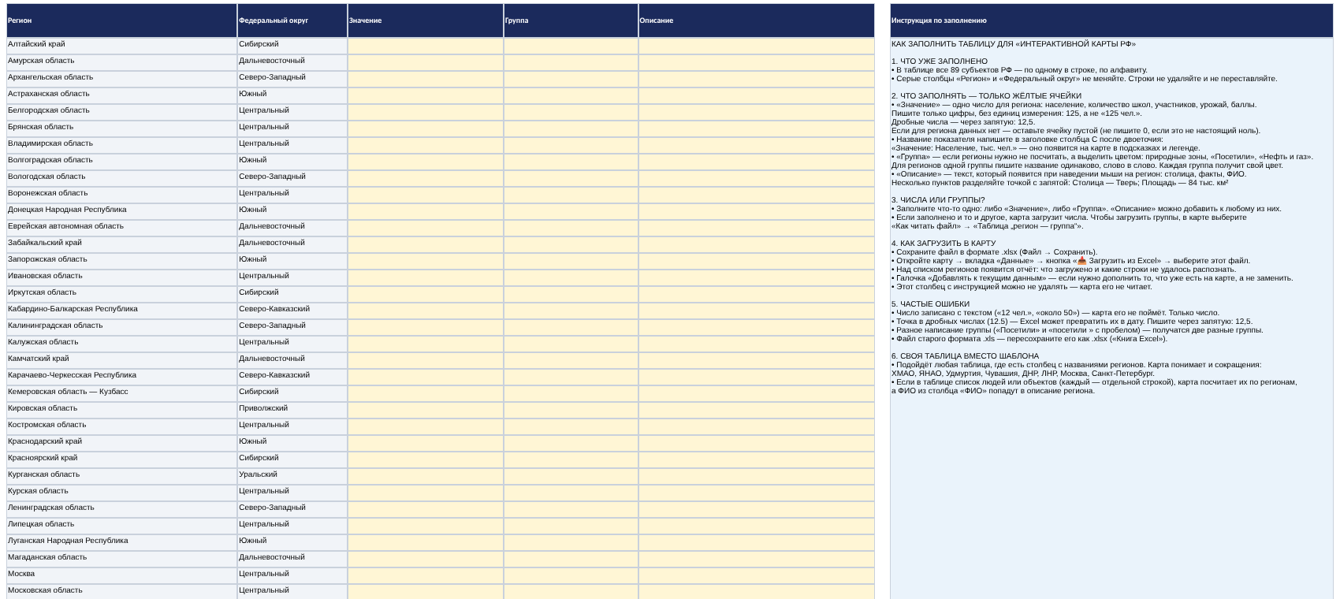

7.1. Как заполнить шаблон
Столбец | Что в нём
Регион, Федеральный округ (серые) | Уже заполнены. Не меняйте, строки не удаляйте и не переставляйте
Значение (жёлтый) | Одно число для региона. Только цифры, без единиц измерения. Дробные — через запятую: 12,5. Нет данных — оставьте пустым
Группа (жёлтый) | Название группы, если регионы нужно выделить цветом. Для регионов одной группы пишите название одинаково, слово в слово
Описание (жёлтый) | Текст для подсказки при наведении. Несколько пунктов разделяйте точкой с запятой: Столица — Тверь; Площадь — 84 тыс. км²
Инструкция по заполнению | Подсказка прямо в файле. Карта этот столбец не читает, удалять его не нужно
Название показателя можно указать в заголовке столбца C после двоеточия: Значение: Население, тыс. чел.. Карта подхватит его, и оно появится в подсказках и легенде.
Числа или группы. Заполните что-то одно. Если заполнено и то, и другое, загрузятся числа. Чтобы загрузить группы, выберите в поле «Как читать файл» вариант «Таблица „регион — группа“».

7.2. Как загрузить
- Сохраните файл в формате .xlsx.
- В карте: вкладка «Данные» → «📥 Загрузить из Excel» → выберите файл.
- Над списком регионов появится отчёт: что загружено и какие строки не удалось распознать. Нераспознанные регионы добавьте вручную.
Настройка | Зачем
Как читать файл → Определить автоматически | Обычно подходит: карта сама поймёт, что в таблице
Список (люди, объекты) — посчитать по регионам | В таблице каждая строка — человек или объект, а в одном из столбцов указан регион. Карта посчитает строки по регионам, а ФИО из столбца «ФИО» попадут в описание
Таблица «регион — число» | Каждый регион встречается один раз, рядом число
Таблица «регион — группа» | Каждый регион встречается один раз, рядом название группы
Добавлять к текущим данным | Не заменять данные на карте, а дополнить их. Например, если регистрация пришла двумя файлами

7.3. Своя таблица
Подойдёт любая таблица Excel, где есть столбец с названиями регионов. Карта найдёт его сама и поймёт разные написания: «ХМАО», «Югра», «Удмуртия», «Чувашия», «ДНР», «ЛНР», «г. Москва», «Санкт-Петербург», «Кузбасс», «Якутия» и другие.

7.4. Частые ошибки в таблице
- Число с текстом («12 чел.», «около 50») — карта его не поймёт. Пишите только число.
- Точка в дробных числах (12.5) — Excel может превратить их в дату. Пишите через запятую: 12,5.
- Разное написание группы («Посетили» и «посетили » с пробелом в конце) — получатся две разные группы.
- Старый формат .xls — откройте файл в Excel и сохраните как «Книга Excel (.xlsx)».

8. Закраска регионов
Вкладка «Оформление» → раздел «Закраска регионов».
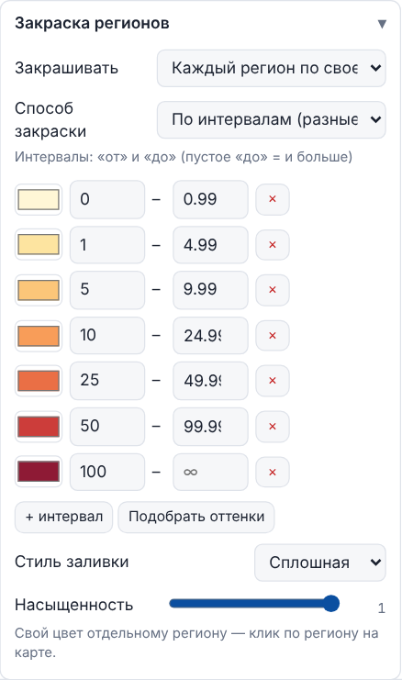

8.1. Каждый регион или вся группа одним цветом
Поле «Закрашивать» (только в режиме «Числа»):
Вариант | Результат
Каждый регион по своему значению | У каждого региона свой цвет по его числу
Одним цветом: федеральные округа (военные округа, экономические районы, часовые пояса, виды субъектов) | Все регионы одной части окрашиваются одинаково
Если выбрана закраска по частям, появится поле «Цвет группы — по»: среднему значению, медиане, максимальному значению, минимальному значению или сумме значений.
В подсказке при этом видно и собственное число региона, и значение по группе.

8.2. Способ закраски
Способ | Как выглядит
По интервалам | Несколько цветов по диапазонам: например, 1, 2–3, 4–6, 7 и больше
Плавная шкала | Цвет плавно меняется от наименьшего значения к наибольшему (градиент). Задаются два цвета
Один цвет для всех | Все регионы с данными одного цвета
Каждый регион своим цветом | Разноцветная карта, палитра на выбор
Интервалы. Каждая строка — цвет и диапазон «от — до». Пустое «до» означает «и больше». «+ интервал» добавляет строку, × удаляет. «Подобрать оттенки» раскрашивает интервалы плавно от светлого к тёмному.
Стиль заливки: сплошная, штриховка, точки или сетка. Штриховка удобна для печати на чёрно-белом принтере.
Насыщенность делает заливку бледнее.
Свой цвет отдельному региону — щелчок по региону на карте → «свой цвет». Сбросить можно там же.
В режиме «Группы» цвета задаются у самих групп (вкладка «Данные»), а здесь меняются только стиль заливки и насыщенность.

9. Границы делений поверх карты
Вкладка «Оформление» → «Границы делений поверх карты». Обводит жирной линией федеральные округа, военные округа, экономические районы, часовые пояса или виды субъектов поверх любой раскраски. Например, плотность населения по регионам и границы федеральных округов.
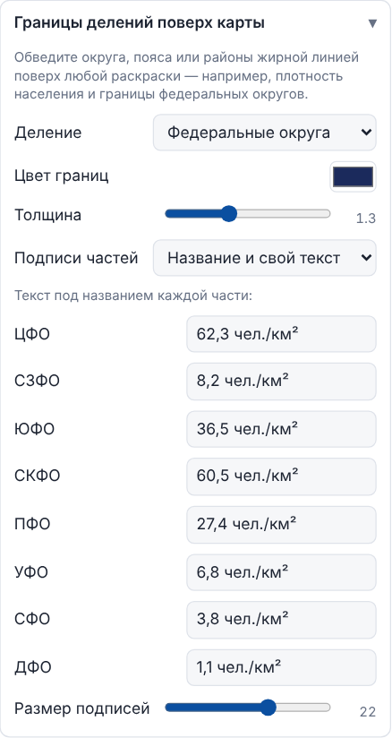
Настройка | Что делает
Деление | Какие границы рисовать. «Нет» — без границ
Цвет границ, толщина | Вид линии
Подписи частей | Название; название и свой текст; название и среднее, медиана, максимум, минимум или сумма по регионам; без подписей
Размер подписей | Размер текста
«Название и свой текст» позволяет вписать под названием каждой части любой текст: настоящую плотность округа, столицу, число. Поля для текста появятся ниже.
Средние величины (плотность, доход) нельзя честно посчитать простым средним по регионам. Для них используйте «свой текст» с официальным значением, как в примере.
Подписи частей можно перетаскивать мышью.

10. Подписи на регионах
Вкладка «Оформление» → «Подписи на регионах».
Что подписывать | Как выглядит
Число (режим «Числа») | Кружок с числом на каждом регионе с данными
Название группы (режим «Группы») | Название (или краткая подпись) группы — один раз на самом большом её регионе
Название региона | Короткое название: «Тверская обл.», «Удмуртия», «ХМАО — Югра». Можно показать только у регионов с данными или у всех 89
Без подписей | Ничего
Настраиваются размер, цвет текста и обводки, цвет кружка.
Если подписи налезают друг на друга, перетащите их мышью: нажмите на подпись и, не отпуская кнопку, передвиньте. К региону потянется линия-выноска. Кнопка «Вернуть подписи на места» возвращает всё как было. В центре европейской части регионы мелкие, поэтому при подписях всех 89 регионов там будет тесно — уменьшите размер или приблизьте карту.

11. Метки
Метка — точка с подписью: город, месторождение, заповедник, место проведения мероприятия. Вкладка «Метки».
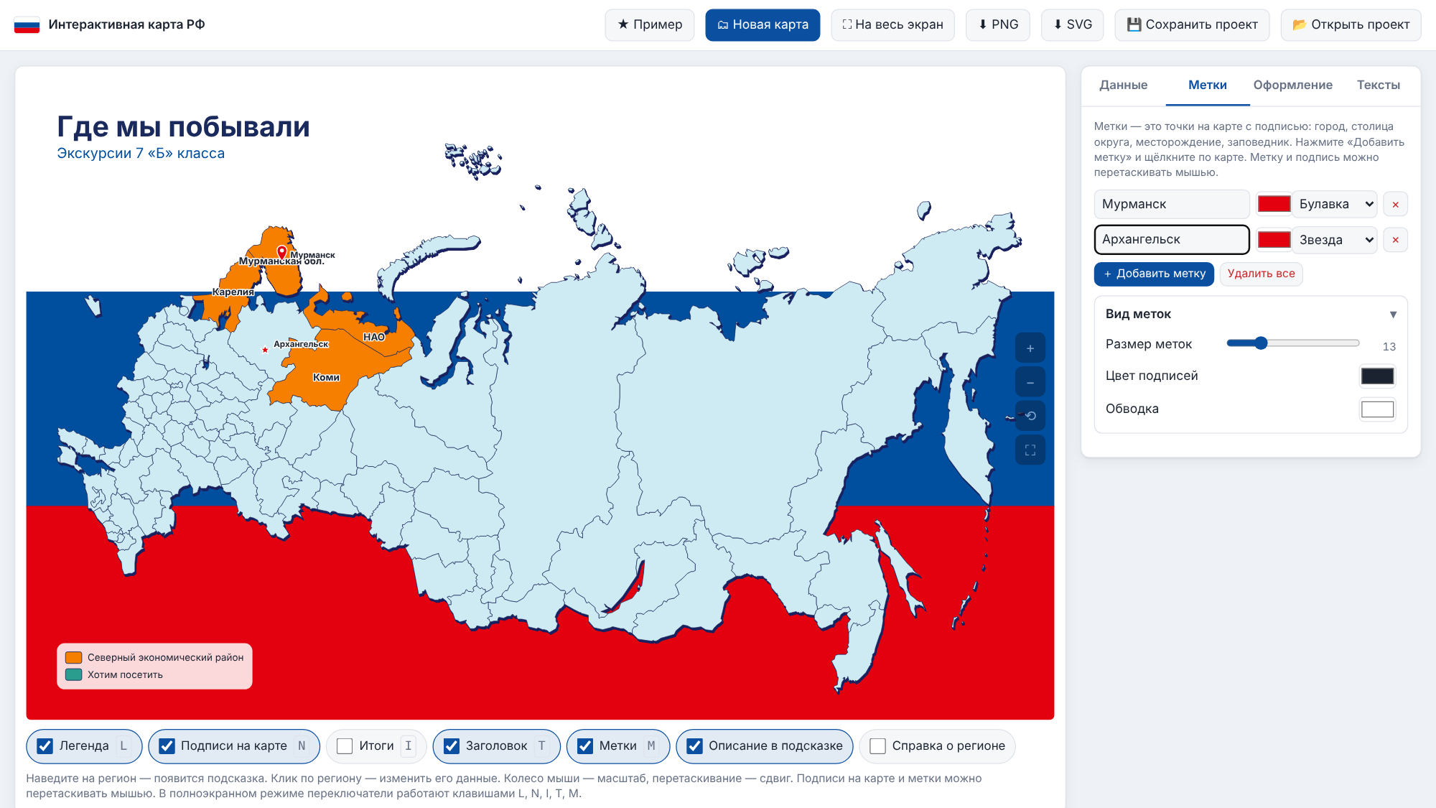
- Нажмите «＋ Добавить метку» — над картой появится подсказка.
- Щёлкните по карте в нужном месте.
- Сразу напечатайте подпись — она вводится в списке меток.
- Выберите цвет и форму: булавка, кружок, звезда, квадрат или флажок.
Метку и её подпись можно перетаскивать мышью по отдельности. Если отодвинуть подпись подальше, к метке потянется линия. × удаляет метку, «Удалить все» — все метки сразу.
В разделе «Вид меток» настраиваются размер всех меток, цвет подписей и цвет обводки.
Метки ставятся щелчком по карте, а не по координатам. Положение города задайте на глаз — для урока и презентации этого достаточно.

12. Легенда и итоги
Вкладка «Оформление» → «Легенда и итоги».
Легенда — плашка с объяснением цветов.
- Заголовок, угол карты, размер текста, цвет и прозрачность подложки.
- Пункт для регионов без данных и его подпись (например, «Нет участников»).
- В режиме «Группы» — число регионов рядом с каждой группой.
- Если пунктов больше восьми, легенда сама разбивается на две колонки.
Итоги — плашка с общим итогом (раздел 5.1) и числом регионов с данными. Число регионов можно скрыть. Настраиваются угол, размер, цвета.
Перемещение и размер плашек. Легенду, итоги, заголовок и подпись внизу можно двигать прямо на карте, если они закрывают регионы:
- Переместить — нажмите на плашку и, не отпуская кнопку мыши, перетащите в нужное место.
- Изменить размер — наведите мышь на плашку: появится пунктирная рамка и синий уголок справа снизу. Тяните уголок вправо, чтобы увеличить, или влево, чтобы уменьшить.
- Вернуть как было — кнопка «Вернуть плашки на места» в разделе «Легенда и итоги».
Рамка и уголок видны только при наведении и на скачанную картинку не попадают.

13. Оформление
Вкладка «Оформление».
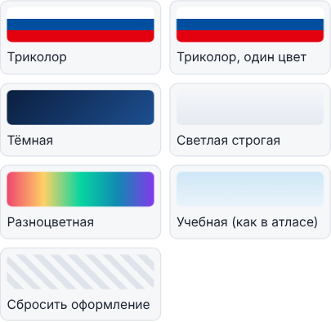
Готовые темы меняют только цвета — данные, метки и тексты остаются. Темы: «Триколор», «Триколор, один цвет», «Тёмная», «Светлая строгая», «Разноцветная», «Учебная (как в атласе)». «Сбросить оформление» возвращает исходный вид.
Раздел | Что можно поменять
Карта | Цвет регионов без данных, цвет и толщина границ, объём (тень-подложка под картой), мягкая тень, цвет подсветки при наведении, размер карты, сдвиг влево-вправо и вверх-вниз
Фон за картой | Триколор (насыщенные или официальные цвета флага), один цвет, градиент с углом, своя картинка, прозрачный. «Приглушить фон» делает его бледнее
Формат и страница | Форма картинки: 16:9 и 16:10 — для экрана и презентации, 3:2, 4:3, A4 (альбом) — для печати, 1:1 — для соцсетей. Цвет фона вокруг карты в полноэкранном режиме

14. Тексты
Вкладка «Тексты».
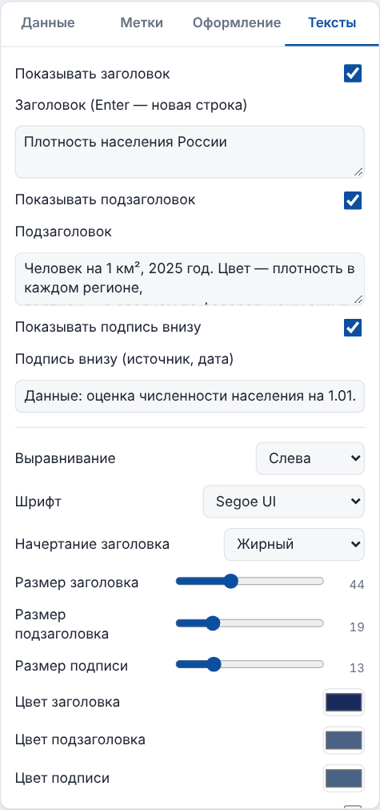
Поле | Пример
Заголовок | «Плотность населения России». Enter — перенос на новую строку
Подзаголовок | «Человек на 1 км², 2025 год»
Подпись внизу | Источник данных или дата: «Данные Росстата на 01.01.2025»
Каждую надпись можно скрыть. Настраиваются выравнивание, шрифт, начертание, размеры и цвета. «Подложка под заголовком» помогает, если заголовок плохо читается на фоне.

15. Показ на экране и горячие клавиши
Полный экран — кнопка «На весь экран» или клавиша F. Выйти — Esc или снова F.
Действие | Как сделать
Приблизить или отдалить | Колёсико мыши или кнопки + и − на правом краю карты
Сдвинуть приближенную карту | Зажать левую кнопку мыши и тянуть
Показать всю карту | Кнопка ⟲
Узнать данные региона | Навести мышь — появится подсказка
Передвинуть легенду, итоги, заголовок | Перетащить мышью; размер — за уголок справа снизу

Клавиша | Что делает
F | Полный экран / выход
L | Показать или скрыть легенду
N | Показать или скрыть подписи на карте
I | Показать или скрыть итоги
T | Показать или скрыть заголовок
M | Показать или скрыть метки
Esc | Закрыть окошко, выйти из режима кисти или постановки метки, выйти из полноэкранного режима
Клавиши работают в любой раскладке.
Подсказка при наведении показывает значение региона и его описание. Переключатель «Справка о регионе» добавляет к ней федеральный округ, военный округ, экономический район и часовой пояс — удобно на уроке. Переключатель «Описание в подсказке» скрывает описания, например ФИО, когда карту показывают на большом экране.
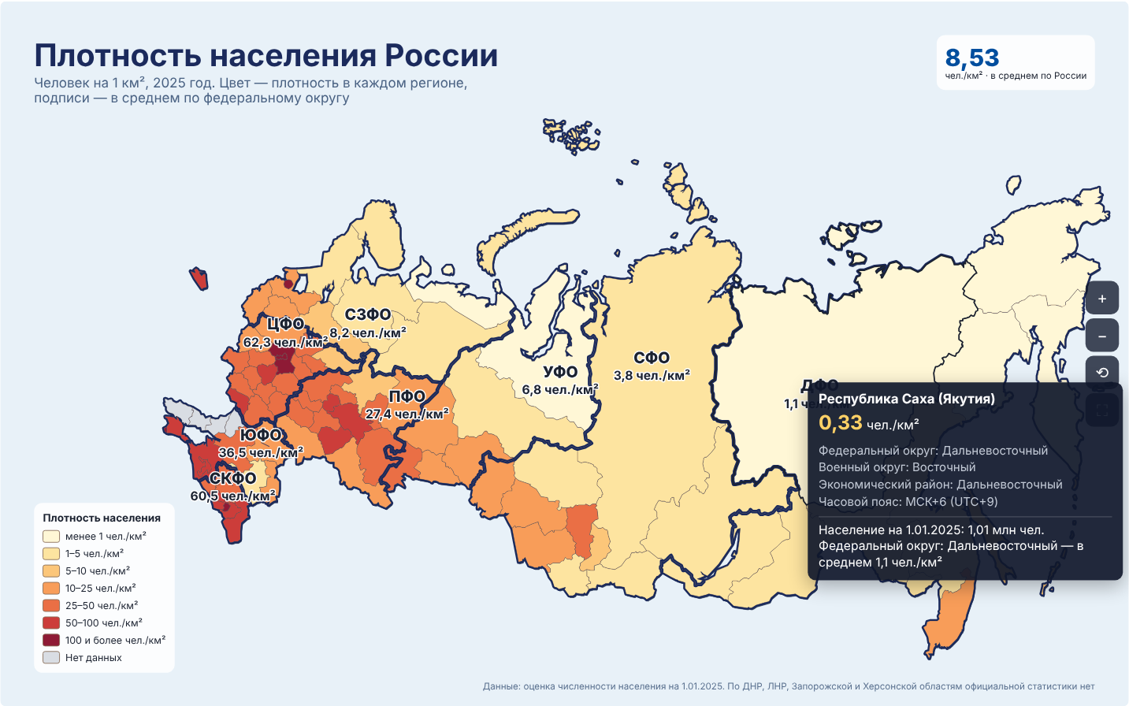

16. Сохранение и передача

Картинка
Кнопка | Что получится
⬇ PNG | Картинка в высоком качестве — для презентации, Word, письма, мессенджера
⬇ SVG | Векторная картинка — для дизайнера или типографии, увеличивается до размера плаката без потери качества
На картинку попадает вся карта целиком и только то, что сейчас включено. Кнопки масштаба и подсказки на неё не попадают.

Проект
Браузер помнит только последнюю карту и только на вашем компьютере. Чтобы хранить несколько карт (по одной на урок или мероприятие) и передавать их, сохраняйте проект в файл.
- «💾 Сохранить проект» — скачается файл .json с названием как у заголовка карты. В нём всё: данные, цвета, метки, тексты.
- «📂 Открыть проект» — выберите файл .json, и карта станет такой, какой была при сохранении.

Передать коллеге
Что нужно коллеге | Что отправить
Посмотреть картинку | PNG
Проверить или дополнить данные | Выгрузку в Excel (раздел 7)
Работать с картой дальше | Интерактивная карта РФ.html и файл проекта .json
Некоторые почтовые сервисы не пропускают файлы .html. Запакуйте его в ZIP-архив или отправьте через мессенджер или облако.

17. Готовые сценарии для урока

Федеральные округа
- «🗂 Новая карта» → «Федеральные округа».
- Включите «Справка о регионе», чтобы при наведении был виден округ, часовой пояс и экономический район.
- Вкладка «Метки» — поставьте звёздочки на столицах округов.
- «На весь экран» — и карта готова к показу.

Карта по своим данным (например, число школ)
- «🗂 Новая карта» → «Пустая карта — числа».
- «Данные» → «📄 Шаблон Excel». Впишите числа в столбец «Значение», в заголовке напишите Значение: Количество школ.
- «📥 Загрузить из Excel».
- «Что считаем» → формы слова «школа / школы / школ», итог — «Сумма».
- «Оформление» → «Закраска» → «Плавная шкала».
- «Тексты» — заголовок и источник данных.

«Где мы побывали»
- «🗂 Новая карта» → «Пустая карта — выделение».
- Переименуйте группы: «Побывали», «Планируем».
- Кисть 🖌 — раскрасьте регионы на карте.
- Метки — города поездок.
- «⬇ PNG» — картинка для стенгазеты или сайта школы.

Сравнение: плотность населения и федеральные округа
- «★ Пример».
- «Оформление» → «Закрашивать» → «Одним цветом: федеральные округа» → «по среднему значению». Сравните с раскраской «каждый регион по своему значению».
- Обсудите с классом, почему среднее по регионам не равно настоящей плотности округа.

Участники мероприятия
- «🗂 Новая карта» → «Пустая карта — числа».
- «📥 Загрузить из Excel» → выберите таблицу регистрации, где каждый участник в отдельной строке. Карта посчитает участников по регионам, ФИО попадут в подсказки.
- «Что считаем» → «участник / участника / участников», итог — «Сумма».
- Вкладка «Метки» — место проведения.

18. Частые вопросы и проблемы
Проблема | Что сделать
Файл открылся как текст с непонятными символами | Правый щелчок по файлу → «Открыть с помощью» → браузер
Карта открылась «чистой», без моих изменений | Вы открыли файл в другом браузере или на другом компьютере. Нажмите «Открыть проект» и выберите свой .json
Запутался в цветах | «Оформление» → «Готовые темы» → «Сбросить оформление»
Случайно изменил данные | Откройте сохранённый проект или заново загрузите Excel
После загрузки Excel написано «Не распознано» | В таблице регион записан необычно или с опечаткой. Добавьте его вручную в списке регионов
Excel не загружается | Проверьте, что файл в формате .xlsx. Старый .xls пересохраните в Excel
Загрузились числа, а нужны были группы | «Как читать файл» → «Таблица „регион — группа“» и загрузите снова
Итог на плашке бессмысленный (например, сумма плотностей) | «Что считаем» → «Итог по всем регионам» → «Своё значение» или «Среднее»
Подписи налезают друг на друга | Перетащите их мышью или уменьшите размер. Можно приблизить карту колёсиком
Легенда или итоги закрывают часть карты | Перетащите плашку мышью в свободное место или уменьшите её за уголок справа снизу (раздел 12)
Карта слишком приближена или сдвинута | Кнопка ⟲ на правом краю карты
Не получается выйти из полного экрана | Клавиша Esc
Письмо с файлом не дошло | Запакуйте .html в ZIP или отправьте через мессенджер

19. Справочные данные и источники
- Субъекты РФ. 89 субъектов, включая Республику Крым, Севастополь, ДНР, ЛНР, Запорожскую и Херсонскую области.
- Федеральные округа: ЦФО — 18 субъектов, СЗФО — 11, ЮФО — 12, СКФО — 7, ПФО — 14, УФО — 6, СФО — 10, ДФО — 11. ДНР, ЛНР, Запорожская и Херсонская области отнесены к Южному федеральному округу, как на большинстве учебных карт. Если по программе нужен другой вариант, поправьте регионы кистью.
- Военные округа: Ленинградский, Московский, Южный, Центральный, Восточный.
- Часовые пояса: от МСК−1 до МСК+9. В Якутии три пояса (МСК+6, +7, +8); на карте она закрашена по Якутску — МСК+6, это указано в подсказке.
- Экономические районы: Северный, Северо-Западный, Центральный, Волго-Вятский, Центрально-Чернозёмный, Поволжский, Северо-Кавказский, Уральский, Западно-Сибирский, Восточно-Сибирский, Дальневосточный и Калининградский. Крым, Севастополь и новые регионы отнесены к Северо-Кавказскому району.
- Плотность населения в примере:
  - плотность регионов — TerraVisor, 2025 год;
  - численность населения на 1 января 2025 года — оценка Росстата по данным «Мой город»; Архангельская и Тюменская области указаны без входящих в них автономных округов;
  - средняя плотность по федеральным округам рассчитана по численности и площади округов (geo-ref.net);
  - по ДНР, ЛНР, Запорожской и Херсонской областям официальной статистики нет — на карте они отмечены как «Нет данных».
Перед использованием данных на уроке или в официальном документе сверьте их с актуальными данными Росстата.

20. Для разработчиков
- Один файл. Разметка, стили, скрипт и данные встроены в Интерактивная карта РФ.html. Внешних библиотек и сборки нет, интернет не нужен.
- Карта — SVG-контуры 89 субъектов, построенные на основе russia-map.svg.
- Чтение и запись Excel реализованы внутри файла: .xlsx распаковывается встроенным DecompressionStream, при выгрузке ZIP собирается без сжатия.
- Состояние хранится в localStorage браузера (ключ rfMap.v1). Проект сохраняется и открывается как JSON того же формата.
- Поддержка браузеров: актуальные Chrome, Edge, Яндекс Браузер, Firefox, Safari.
- Публикация на GitHub Pages: переименуйте файл в index.html или добавьте ссылку на него из index.html.

Состав репозитория
Файл | Назначение
Интерактивная карта РФ.html | Программа
Шаблон для карты РФ.xlsx | Шаблон Excel для заполнения
README.md | Эта инструкция
Инструкция — Интерактивная карта РФ.docx | Эта же инструкция в формате Word
docs/images/ | Скриншоты для инструкции

